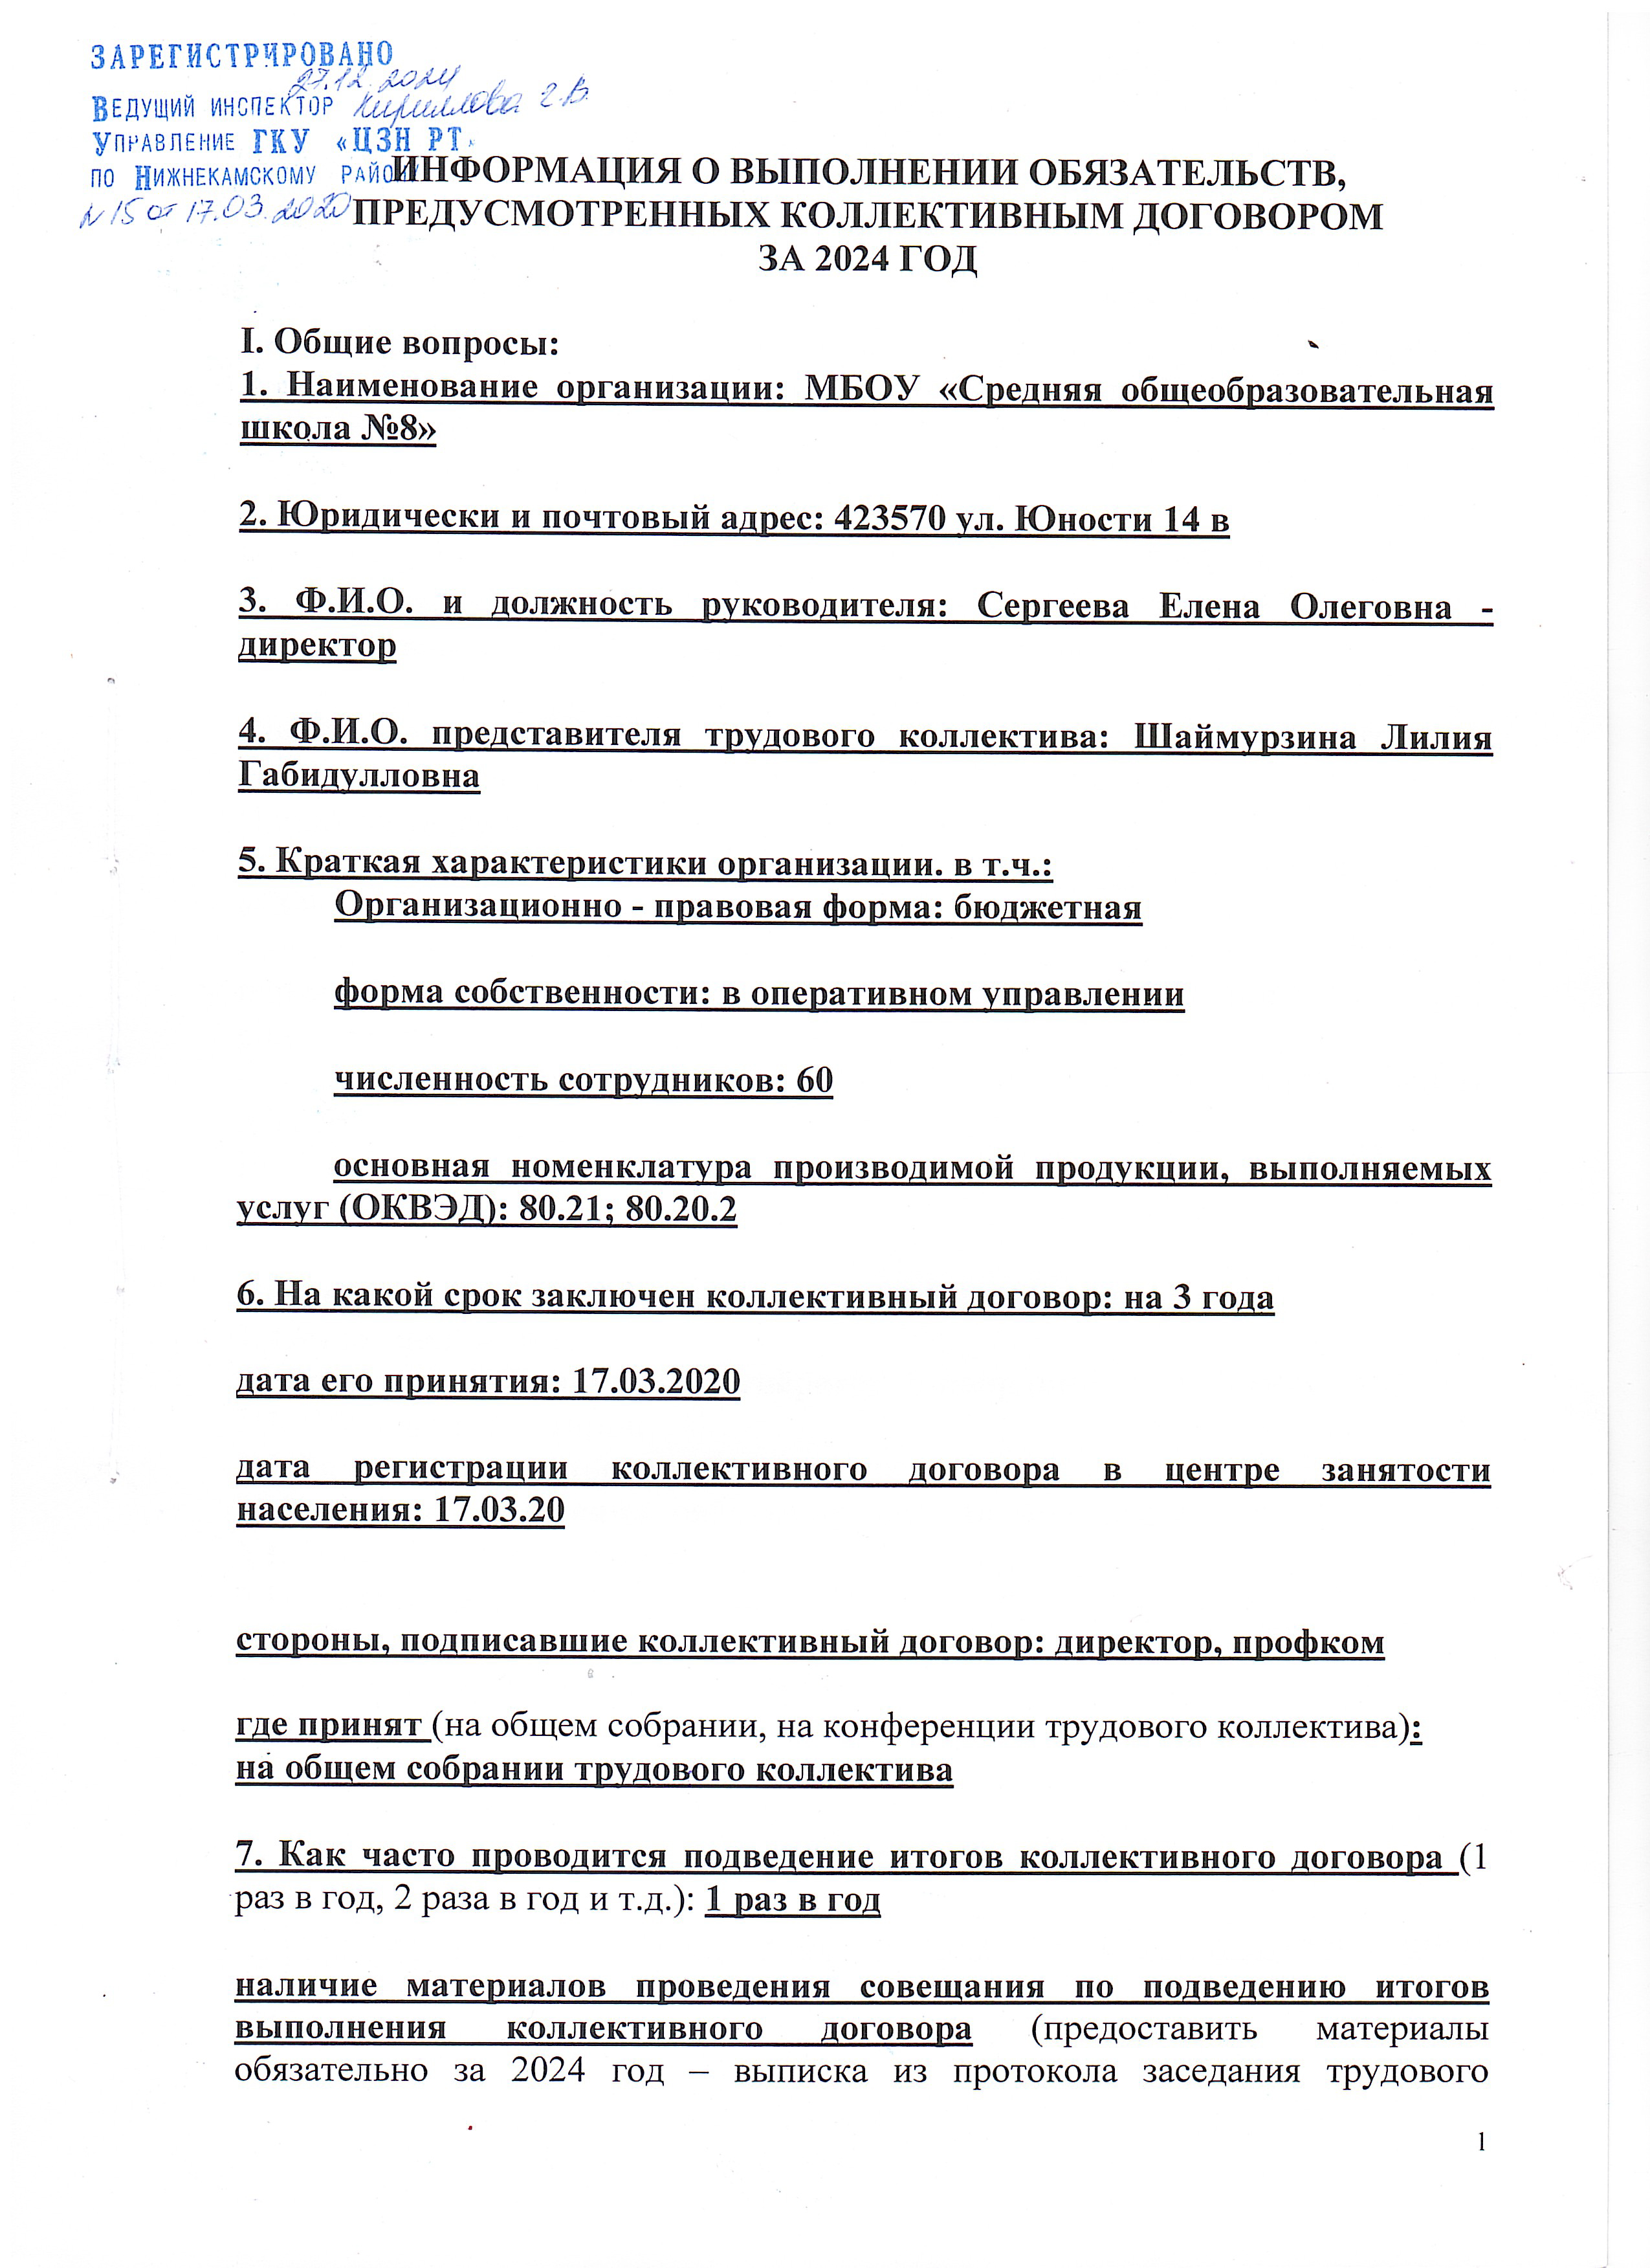
коллектива): выписка из протокола заседания трудового коллектива
Выписка
из профсоюзного собрания №2
от 23 декабря 2024 года.
Всего членов профсоюзной организации состоящих на учете в первичной профсоюзной организации 59 человека. Присутствовало 50
ФИО ведущего собрания Шаймурзина Л.Г
ФИО секретарь собрания Галина В.М.
Повестка дня:
Подведение итогов выполнения коллективного договора за 2024 год.
Слушали председателя профсоюзного комитета ШаймурзинуЛ.Г.
Она отчиталась о соблюдении коллективного договора.

Постановили: работу по выполнению обязательств, предусмотренных коллективным договором оценить на «удовлетворительно».
Продолжить работу по
- укреплению социально-экономического положения работников МБОУ «СОШ №8» в соответствии с коллективным договором;
- осуществлять систематический анализ работы по развитию социального партнерства, правоприменительной практике, охране труда, предоставлению социальных льгот и гарантий;
- добиваться реализации в полном объеме положений коллективного договора.
Все проголосовали единогласно.

8. Основные разделы коллективного договора (перечислить).
I. Общее положения
II. Развитие социального портнёрства и координация действий сторон
III. Обязанности сторон
IV. Развитие учительского потенциала
V. Трудовые отношения, рабочее время и время отдыха
VI. Оплата и нормы труда
VII. Гарантия содействия занятости
VIII. Улучшение условий труда и обучения
IX. Социальные гарантии и льготы
X. Пенсионное обеспечение
XI. Гарантии профсоюзной деятельности

II. Исполнение обязательств, предусмотренных коллективным договором:
9.Исполнение обязательств но оплате груда, предусмотренных коллективным договором:
9.1 .Фактические показатели:
минимальной заработной платы – 19972,62 руб.
минимальной тарифной ставки – 19242 руб.
доли тарифа в структуре зарплаты – 70%
среднемесячной заработной платы – 54704
порядка индексации заработной платы - согласно нормативно – правовых актов, статья 134 ТК РФ.
сроков выплаты заработной платы – 25 аванс, 10 зарплата каждого месяца

9.2. Численность работников организации. получающих минимальную заработную плату, их удельный все (%) в общей численности работников.
28%
9.3. Наличие задолженности по выплате заработной платы - не имеется
9.4. Соответствуют ли обязательства по оплате труда, предусмотренные в коллективном договоре, обязательствам отраслевого Соглашения - соответствует
9.5. Какие обязательства по данному разделу не выполнены, причины невыполнения данных обязательств - нет

10. Исполнение обязательств по дополнительным социальным гарантиям, предусмотренных коллективным договором:
10.1. Показатели дополнительных социальных гарантий, предусмотренные коллективным договором.
Количество работников, воспользовавшихся дополнительными оплачиваемыми днями по социальным причинам:
«мамин день» - 12 работник;
бракосочетание работников – 1 работник;
бракосочетание детей – 1 работник;
смерть близких работников – 2 работника;
проводы сына в армию – 0 работников;
родители первоклассников – 1 сентября – 2 работник;
работникам, имеющих родителей в возрасте 80 лет и старше – 3 работник.
Поддержка молодых специалистов:
Молодые специалисты, получившие дополнительную надбавку к окладу – 6
Предоставление дополнительных отпусков:
Количество работников, получивших дополнительный отпуск сроком до одного года через каждые 10 лет непрерывной работы – 0 работник;
Количество работников, получивших 3 дополнительных дня отдыха за работу без больничного листа в течение года – 22
Премирование:
количество работников, получивших премию по достижении 50 лет – 1;
количество работников, получивших премию по достижении 55 лет – 3;
количество работников, получивших премию по достижении 60 лет – 0;
количество работников, получивших премию по достижении 65 лет – 0.

10.2. Фактические произведенные выплаты по дополнительным социальным гарантиям (юбилеи, бракосочетание и т.д.) - 24000
10.З. Какие обязательства по данному разделу не выполнены, причины невыполнения данных обязательств - нет

11. Исполнение обязательств по охране труда, предусмотренных коллективным договором:
11.1. Показатели по охране труда, предусмотренные коллективным договором.
Финансирование мероприятий по охране труда:
на аттестацию рабочих мест по условиям труда;
на пожарную безопасность;
на медосмотры

11.2. Фактические произведенные расходы по выполнению обязательств данного раздела – 318,75

11.3. Показатели производственного травматизма - нет

11.4. Проведение специальной оценки условий труда - выполнена

11.5. Какие обязательства по данному разделу не выполнены, причины невыполнения данных обязательств - нет

12. Исполнение обязательств по обеспечению занятости и развитию персонала, предусмотренных коллективным договором:
12.1. Фактические произведенные расходы по выполнению обязательств данного раздела:
1) курсы повышения классификации - 10
2) аттестация рабочих мест - 8

12.2. Вопросы подготовки и переподготовки кадров, профессиональное обучение – 3 (заочное обучение)

12.3. Какие обязательства по данному разделу не выполнены, причины невыполнения данных обязательств – обязательства выполнены

13. Меры принимаемые сторонами по невыполненным обязательствам коллективного договора.

Директор: Е.О. Сергеева

Представитель трудового коллектива: Л.Г. Шаймурзина

